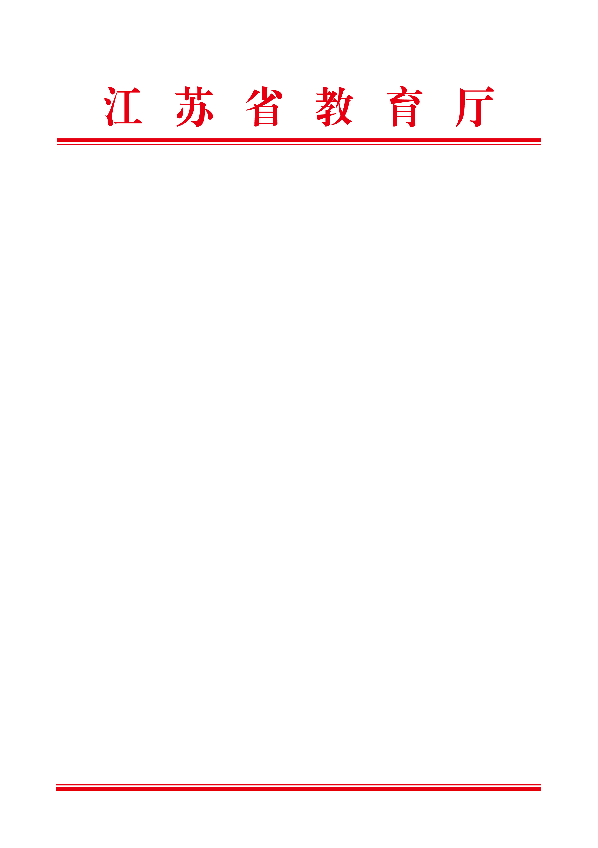

苏教师函〔2018〕27号

省教育厅关于选拔2019年江苏英语
教师雏雁培育项目培训学员的通知

各设区市教育局，昆山市、泰兴市、沭阳县教育局，省教育国际交流服务中心：
为进一步适应中小学英语教学改革的要求，快速提高全省中小学英语教师教学水平，促进中小学英语师资队伍建设，经研究，现就做好2019年江苏省英语教师雏雁培育项目培训学员选拔工作有关事项通知如下。
一、选派计划与时间
2019年计划选派学员300名左右（根据报名考试人数核定最终选派计划），派往澳大利亚、加拿大和美国。派出时间拟定在2019年7月至12月。在国外培训时间为8周。
二、选拔范围和条件
选拔对象的范围为：35周岁以下（1983年12月31日后出生），教龄在2年以上的中小学和中等职业学校（含五年制学校，民办学校，下同）在岗专职英语教师，具有本科及以上学历和教师资格证书。已经参加过当地和省教育厅组织的中小学教师出国培训的英语教师不得报名（请各地认真审核）。
选拔条件：⑴政治素质强、思想品德好，热爱教育工作，身心健康；⑵专业素养优秀；⑶在我省中小学和中等职业学校（含五年制学校）工作，且自愿在以上学校从事英语教学工作不少于5年；⑷严格遵守培训纪律，认真履行培训协议（见附件1）。
三、选拔方法
学员采取公开选拔方式产生，选拔方式为：个人申请，学校推荐，县级教育局初审并公示报市教育局审核，省教育厅统一组织考核确定。
考核采取笔试方式，由省教育厅组织专家组命题，统一组织推荐人选进行集中笔试，按笔试成绩由高分到低分确定参加培训学员。为加强乡村教师队伍建设，乡村教师笔试成绩统一上浮5分。
四、培训经费
出国培训经费由省教育厅承担，选拔考试期间的交通费、食宿费等由单位或个人承担。
五、选派工作安排
1. 10月25日前，各市教育局组织完成本地区符合条件的新教师报名、筛选、审查、公示和申报工作。各地公示时要注明是否乡村教师。
2.12月8日，省教育厅统一组织笔试考核，地点另行通知。
3. 12月31日，公布选派人员名单。
4. 2019年7月至12月，学员赴境外机构培训（行前培训会另行通知）。
六、其他事项
1. 选派中小学优秀英语教师出国培训，是我省提高中小学英语教师教学水平的重要举措。请各地教育局和中小学校广泛宣传，认真做好培训学员的选拔推荐工作，确保今年选派工作顺利开展。
2.参加培训学员的出国前集训、签证、外汇申请核销和协议签署等事宜由省教育国际交流服务中心统一办理。
3.10月25日前，请各市教育局将推荐人选申请表（附件1）和汇总名册（附件2）反馈至省教育国际交流服务中心。联系人：韩多能，电话（传真）：02583335966，电子信箱：teacher@jesie.org。

附件：1. “江苏英语教师雏雁培育项目”申请表
2. “江苏英语教师雏雁培育项目”推荐人选汇总名册

省教育厅
2018年10月8日
（此件主动公开）

附件1

江苏英语教师雏雁培育项目

（2019年度）

申

请

表

所在学校：

所在市县（市、区）教育局：

申 请 人：

江苏省教育厅制

姓 名 |  |  | 性别 |  |  | 籍贯 |  | 近期2寸免冠  标准照片
出生年月日 | （必须与身  份证一致） |  |  |  |  | 民族
身份证号码 |  |  |  |  |  | 健康状况
工作单位 |  |  |  |  |  | 邮编
家庭地址 |  |  |  |  |  | 邮编
工作单位电话 |  |  |  |  |  | 手机号码
主要学习经历
自何年何月 | 至何年何月 |  |  | 在何学校（单位）学习（任职）（高中以后）
有何专长；参加何专业或学术团体、任何职务
何时何地受过何奖励或处分
家庭主要  成员情况 | 称谓 | 姓 名 |  | 现在何处从事何种工作任何职务 |  |  |  |  | 党派
本人家庭  国内外主  要社会关系 | 称谓 | 姓名 |  | 现在何处从事何种工作任何职务 |  |  |  |  | 党派
所在学校  推荐意见 | 教龄： 年（请学校如实填写）  校长签名： （盖章）  年 月 日
县（市、区）教育局意见 | （盖章）  年 月 日
市教育  局意见 | （盖章）  年 月 日

注：请申请人如实填写，并提供毕业证书，教师资格证书复印件（缺一属不合格）。填写内容不实者，不得参加选拔考试，并追究申请人的责任。
附件2
“江苏英语教师雏雁培育项目”推荐人选汇总名册
（2019年）
市教育局（盖章）
姓 名 | 姓名  （拼音） | 性别 | 出生  年月日 | 身份证号码 | 工作单位 | 工作单位  （英文） | 学 历 | 教 龄 | 单位电话 | 手 机 | 分组 | 是否乡村学校
填表人： 负责人： 联系电话：
注：1.姓名、出生年月日必须与身份证上一致。2.乡村学校是指全省县级政府驻地以外的乡镇、涉农街道和村庄普通中小学和中等职业学校。3.分组按照小学教师为小学组，初中教师为初中组，高中教师为高中组注明。

抄送： 省政府办公厅，省财政厅，省外办，各有关学校。

